Fontos térképre került fel a vácrátóti Nemzeti Botanikus Kert
Negyedik magyar helyszínként felkerült a Történeti Kertek Európai Útvonalára (European Route of Historic Gardens) a vácrátóti Nemzeti Botanikus Kert. A HUN-REN Ökológiai Kutatóközpont által fenntartott, mintegy 13 000 növényfajt és fajtát őrző és bemutató botanikus kertet a nemzetközi program hazai koordinátora, a Magyar Kertörökség Alapítvány jelölte és támogatta a tagfelvételi folyamatban.
A Kulturális Útvonalak program (Cultural Routes of the Council of Europe) az Európa Tanács által 1987-ben létrehozott és azóta is működtetett kulturális, oktatási, tudományos és turisztikai együttműködési projekt. A 48 kulturális útvonal közül Magyarországon 13 útvonalnak, köztük a Történelmi fürdővárosok európai útjának, az Európai temetők útjának, illetve a Reformáció útjának is vannak állomásai.
Az „Európai történeti kertek” elnevezésű európai kulturális útvonal projektet 2020-ban hozták létre, amelyet a European Route of Historic Gardens koordinál oly módon, hogy szakmai fórumokat szervez a tagszervezeteknek, hogy népszerűsítsék a csatlakozott történeti kertek turisztikai, kulturális célú látogatását, illetve uniós pályázati forrásokat is előteremt kertfelújításokhoz, a kertörökséghez kapcsolódó kutatásokhoz, projektekhez. A Magyar Kertörökség Alapítvány közreműködésével immár négy történeti kert a fertődi Esterházy-kastély, a Fehérvárcsurgói Károlyi Kastélykert és Arborétum, a Gödöllői Királyi Kastély és negyedikként a vácrátóti Nemzeti Botanikus Kert is felvételt nyert a programba.
A magas szakmai minősítés az elődöknek a kertért tett elkötelezett, kitartó és igényes munkájára épül. Gróf Vigyázó Sándor, Jámbor Vilmos kerttervezővel és Band Henrik főkertésszel megvetette a tájképi kert alapjait, Ujvárosi Miklós, a Botanikus Kert első igazgatója kialakította mai szerkezetét, Kósa Géza vezetése alatt hazánk leggazdagabb élőnövény-gyűjteményévé vált, míg Zsigmond Vince kertvezető a mai igényeknek megfelelő, szemléletformálásban elkötelezett, látogatóbarát intézménnyé fejlesztette a vácrátóti kertet.
A most elnyert tagság nemcsak büszkeséggel tölti el a Botanikus Kertet fenntartó közösséget, hanem még inkább arra ösztönzi őket, hogy az évi több mint 100.000 látogató számára még tartalmasabb kikapcsolódást és kulturális élményt nyújtsanak, magasra emelve a történeti kertek rangját és a kertlátogatások élményét.
Sajtókapcsolat:
- Torda Júlia, kommunikációs vezető
- kommunikacio@hun-ren.hu
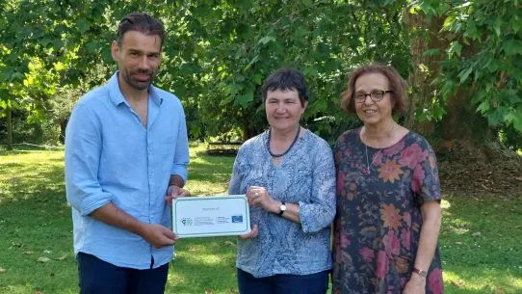 | © HUN-REN Ökológiai Kutatóközpont
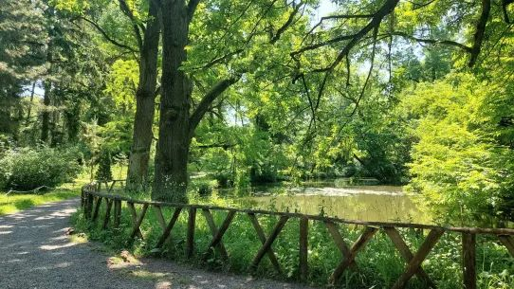 | © HUN-REN Ökológiai Kutatóközpont
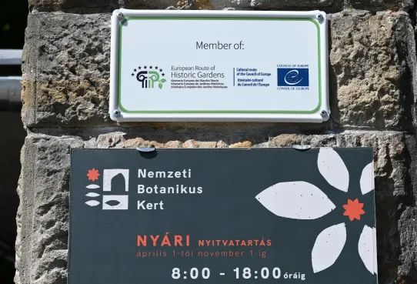 | © HUN-REN Ökológiai Kutatóközpont
Eredeti tartalom: HUN-REN Magyar Kutatási Hálózat
Továbbította: Helló Sajtó! Üzleti Sajtószolgálat
Ez a sajtóközlemény a következő linken érhető el:

